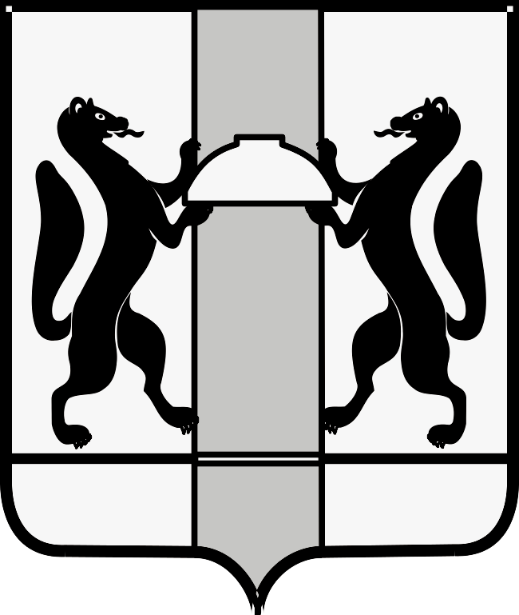
МИНИСТЕРСТВО ЗДРАВООХРАНЕНИЯ НОВОСИБИРСКОЙ ОБЛАСТИ
ПРИКАЗ
№
г. Новосибирск

О признании утратившим силу приказа министерства здравоохранения Новосибирской области от 22.11.2022 № 3639

П р и к а з ы в а ю:
Приказ министерства здравоохранения Новосибирской области от 22.11.2022 № 3639 «О внесении изменения в приказ министерства здравоохранения Новосибирской области от 09.02.2021 № 245» считать утратившим силу.

Министр К.В. Хальзов

Новикова Ю.В.
(383) 238 62 70

